中南大学大型赛会志愿者招募
报名登记表

姓 名 | 张瑞阳 | 性 别 |  | 南 |  | 籍 贯 | 安徽省合肥市巢湖市 | 照  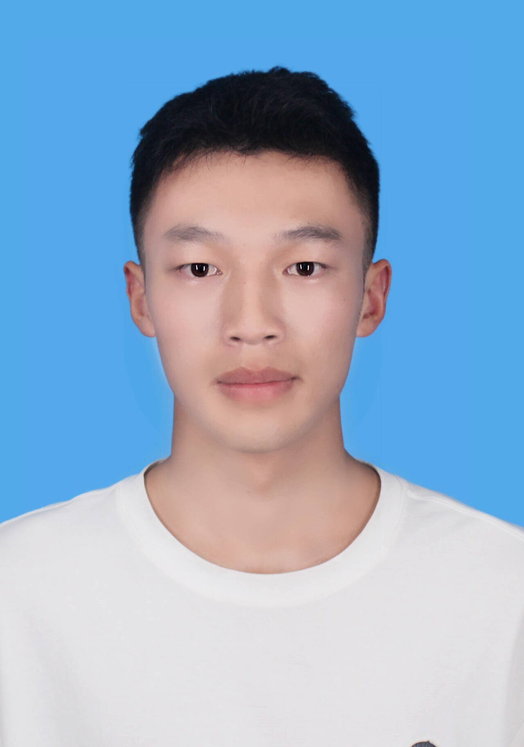  片  （近一个月证件照；格式1寸）
民 族 | 汉 | 出生年月 |  | 2007年2月6日 |  | 年 龄 | 18
身份证  号码 | 341402200702066814 |  |  |  |  | 政治面貌 | 群众
通讯地址 | 湖南省长沙市岳麓区中南大学麓南校区14栋108 |  |  |  |  | 健康状态 | 健康
联系电话 | 13305651664 |  |  |  |  | 电子邮箱 | 2987194465@qq.com
所在学院及年级 | 自动化学院25级 |  | 专业技能 |  | 心肺复苏，人工呼吸 |  | 身高/体重 | 178cm/65kg
主要志愿服务经历及获奖情况 | 暑假在家乡三甲医院担任志愿者达30小时，获得青年志愿者称号，参加过百团大战志愿者，担任过信息楼停车志愿者负责人。
自我评定 | 我喜欢运动，虽然不是团员，但是依旧热爱帮助别人，并且想通过这次机会进一步提升自己。
备注

